# Partie 5 : Maintenance et Optimisation

## Sécurisation

Première mesure essentielle faire une mise à jour régulière de WordPress et de tous vos Plugins

Installer un plugin de sécurité de type SecuPress (français)(<https://secupress.me/fr/>) ou Wordfence (anglais), dont les versions gratuites offrent déja un très bon niveau de sécurité.

Une liste des points à sécuriser pour WordPress : <https://www.youtube.com/watch?v=jc7E-C6mJY4>

Un autre article traitant de cette thématique :

<https://wpmarmite.com/video/liste-securite-wordpress/>

Lorsque vous n'utilisez pas un plugin, désinstallez-le, car les pirates informatiques peuvent continuer à exploiter les failles d'un plugin même désactivé pour nuire à votre site.

Voici les étapes de sécurisation de votre site avec le plugin gratuit SecuPress (en français):

1. Installer SecuPress via l'interface administration de votre site (Extensions --> Ajouter)

[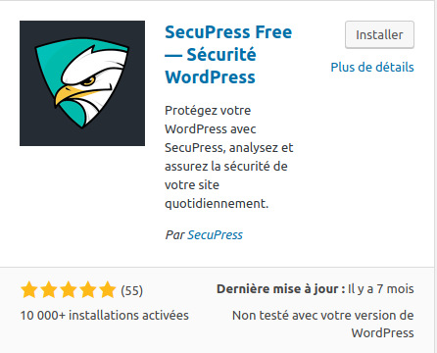](https://github.com/bouchat-marieange/WordPress-Workshop/blob/master/Notes/images/securit%C3%A9_secupress_telecharger.png)

1. Activer SecuPress
2. Aller dans réglages en survolant plugins SecuPress dans la liste des extensions installées
3. SecuPress propose de réaliser un scan de votre site

[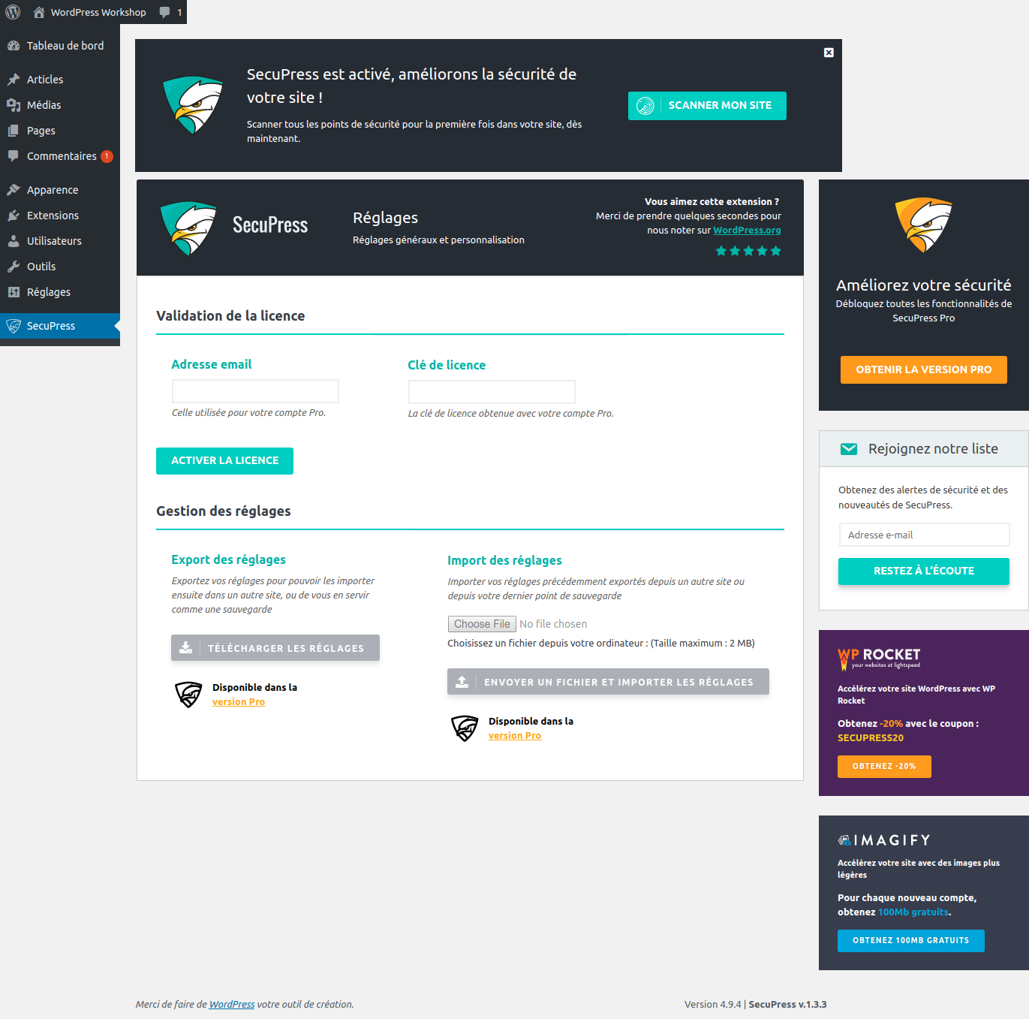](https://github.com/bouchat-marieange/WordPress-Workshop/blob/master/Notes/images/securite_secupress_reglages1.png)

1. Cliquer en haut sur le bouton "Scanner mon site"
2. SecuPress affiche un rapport détaillé des points qu'il est possible d'améliorer.

[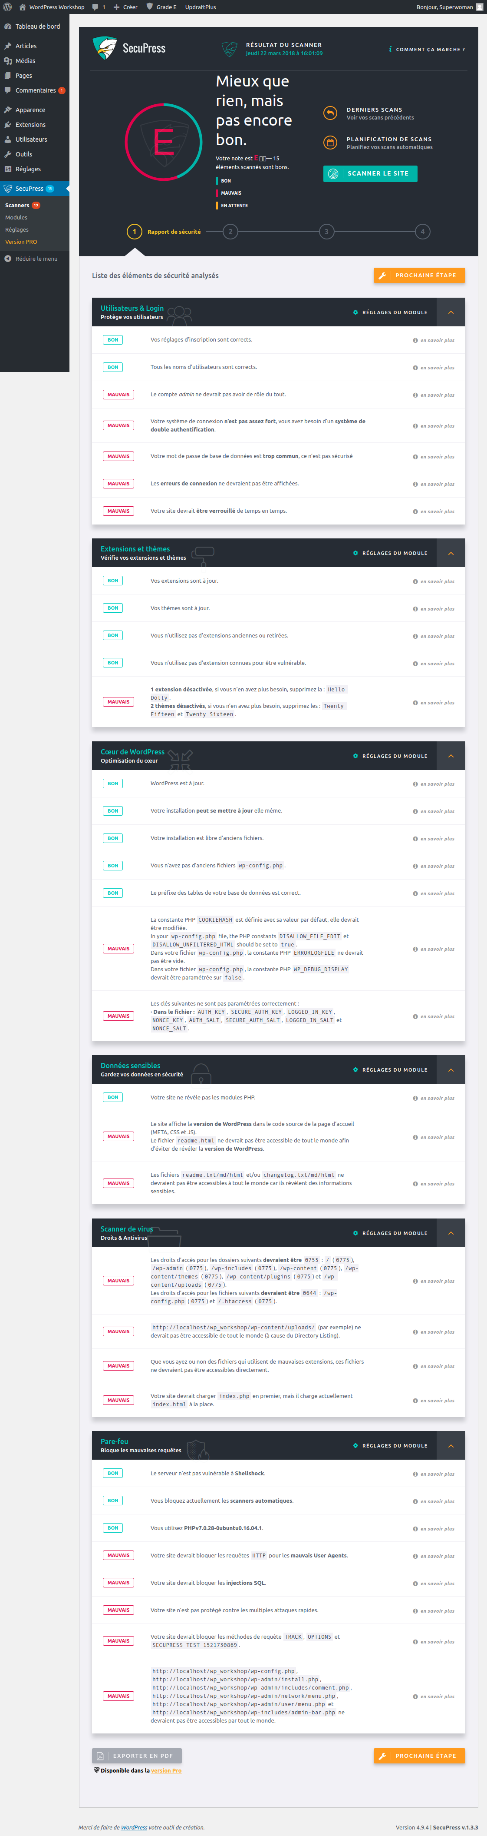](https://github.com/bouchat-marieange/WordPress-Workshop/blob/master/Notes/images/secupress_rapport.png)

1. Après avoir visionné les 2 liens (vidéo + article) qui précèdent afin de comprendre les mesures faciles à mettre en place et qui amélioreront grandement la sécurité de votre site.
2. Pour améliorer la sécurité, cliquer sur les points notés comme mauvais sur le petit lien "en savoir plus". La mesure à prendre pour corriger cette faille de sécurité vous est clairement expliquée.
3. Procéder aux modifications nécessaires en cliquant sur "Prochaine étape"
4. Cocher les cases souhaitées et cliquer sur le bouton "Corriger" pour que les failles sélectionnées soient automatiquement corrigées.
5. Effectuer les opérations manuelles de correction restantes.
6. Effectuer un nouveau scan du site pour voir l'amélioration du niveau de sécurité de votre site.

Vous trouverez des informations complémentaires sur le site de l'éditeur du plugin : <https://secupress.me/fr/> . Le support est bien assuré par Julio Potier spécialiste en sécurité internet qui a créé ce plugin. Lisez la documentation (<https://secupress.me/fr/support/>) ou contactez le support via le formulaire en cas de question ou de problème (<https://secupress.me/fr/contact>)

## Optimisation

Pour optimiser les performances de votre site, tout d'abord débarrassez-vous de tous ce que vous n'utilisez pas (comme des plugins désactivés, des articles, et autres contenu par défaut créer par WordPress lors de son installation).

Éviter d'utiliser des plugins qui font double emploi (exemple: vous ne serez pas mieux protégé parce que vous avez 2 plugins de sécurité au lieu d'un)

Le core de WordPress est déjà très bien optimisé. Il n'est pas forcément nécessaire d'ajouter des plugins d'optimisation à l'exception peut-être de plugin qui mignifie le CSS et le JavaScript de votre site pour le rendre plus rapide.

Celui que je vous conseillerai le plus est WP Rocket (payant), mais l'investissement d'environ 50€ est totalement justifié par le gain impressionnant de performance.

WP super cache est gratuit, mais ne permet pas un gain important de performance. Je vous le déconseille.

W3 Total Cache à une meilleure réputation et est gratuit.

Éviter d'installer des plugins très lourds et multifonctions si vous n'avez besoin que d'une fonctionnalité précise (exemple: Jetpack). Par contre ce plugin peut s'avérer très puissant et utile si vous vous servez régulièrement de ses nombreuses fonctionnalités.

Il est possible de réaliser des effets graphiques comme une galerie d'images sans utiliser de plugin. Renseignez-vous sur les possibilités natives de WordPress dans le codex avant de vous jeter sur des plugins.

## Sauvegarde

Attention lorsque l'on sauvegarde son site on peut le faire manuellement via un logiciel FTP de type FileZilla et créer une sauvegarde de son site en faisant une copie du site en ligne sur son ordinateur ou sur tout autre support de stockage physique ou en ligne en n'oubliant pas d'exporter la DB avec phpMyAdmin en même temps. On peut également sauvegarder son site en toute facilité en une seule étape et le restaurer avec un plugin dédié. Je vous conseille le plugin UpdraftPlus.

### Sauvegarde manuelle via logiciel FTP

**Attention dans ce cas de ne surtout pas oublier de sauvegarder également la base de données qui contient tous vos contenus internet. Pour cela utilisez phpMyAdmin:**

1. Aller sur phpMyAdmin ou sur le gestionnaire de DB de votre hébergeur.
2. Sélectionner la DB de votre site (exemple: wp_workshop)

[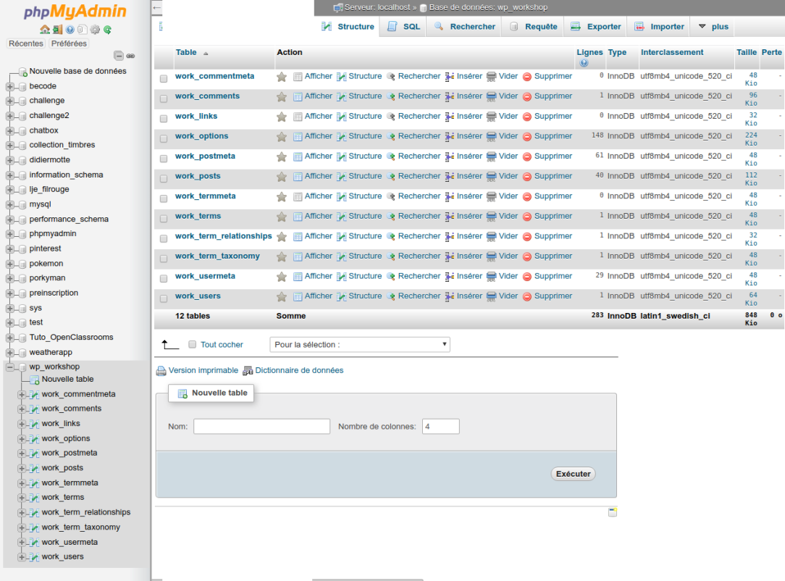](https://github.com/bouchat-marieange/WordPress-Workshop/blob/master/Notes/images/Sauvegarde_DB1.png)

1. Aller dans l'onglet "Exporter"
2. Sélectionner le format SQL et "exécuter"

[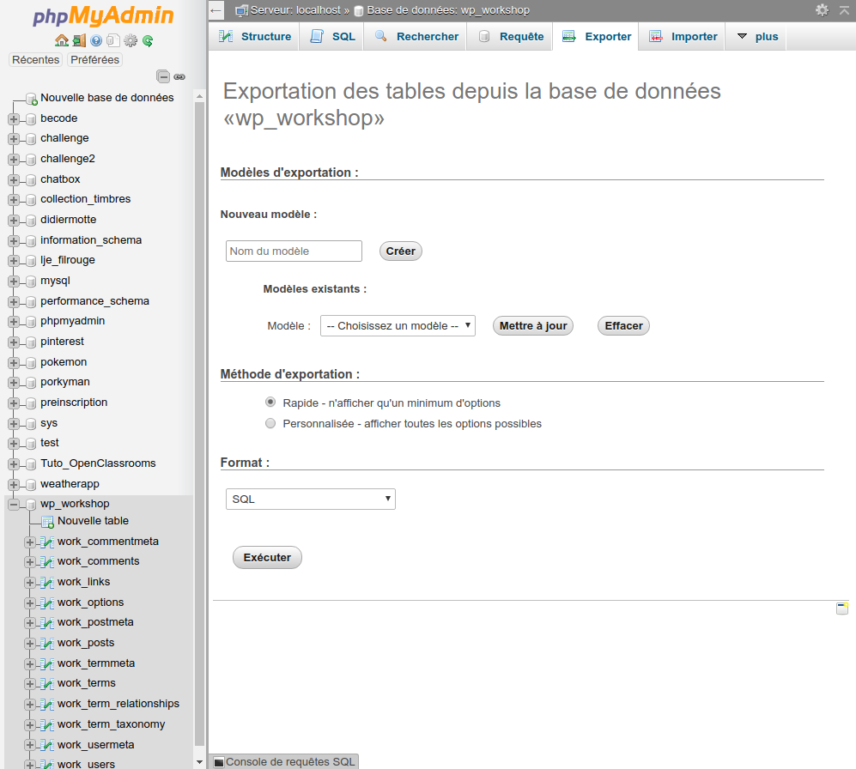](https://github.com/bouchat-marieange/WordPress-Workshop/blob/master/Notes/images/Sauvegarde_DB2.png)

1. Un fichier portant le nom de votre DB avec l'extension .sql est téléchargé.
2. Créer à l'endroit de votre sauvegarde un dossier appelé "DB" et placer y le dossier .sql que vous venez de télécharger. Ainsi la sauvegarde de votre DB sera liée à celle de votre site.

Si vous devez restaurer votre site à partir d'une sauvegarde manuelle, vous devrez tout d'abord créer une DB vide portant le nom de la DB de votre site, puis ensuite importer le contenu de la DB que vous avez sauvegardée avec phpMyAdmin à l'intérieur de celle-ci.

**Attention il est important de faire la sauvegarder de votre site et l'exportation de votre DB au même moment (avant que de nouvelles modifications n'interviennent sur votre site), afin que la sauvegarde de WordPress corresponde à l'état de la DB au moment de sa sauvegarde.**

### Sauvegarde grâce à un plugin dédié (updraftplus)

Il existe heureusement un plugin très bien conçu qui va vous faciliter la vie. Il s'agit du plugin UpdraftPlus (<https://fr.wordpress.org/plugins/updraftplus/>).

[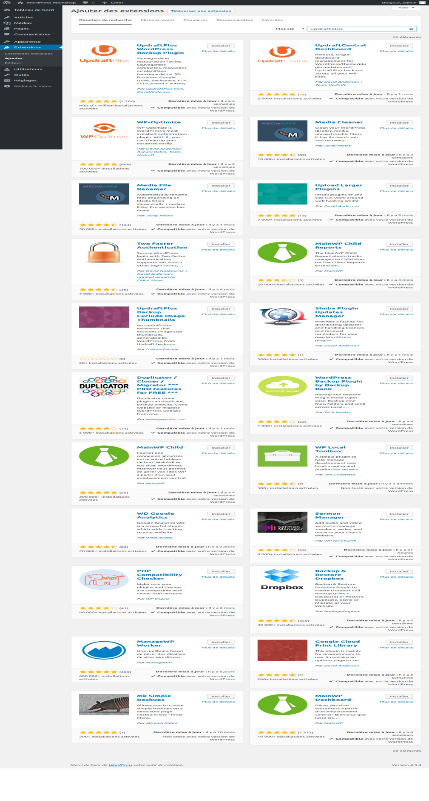](https://github.com/bouchat-marieange/WordPress-Workshop/blob/master/Notes/images/sauvegarde_updraftplus.png)

Activer l'application.

[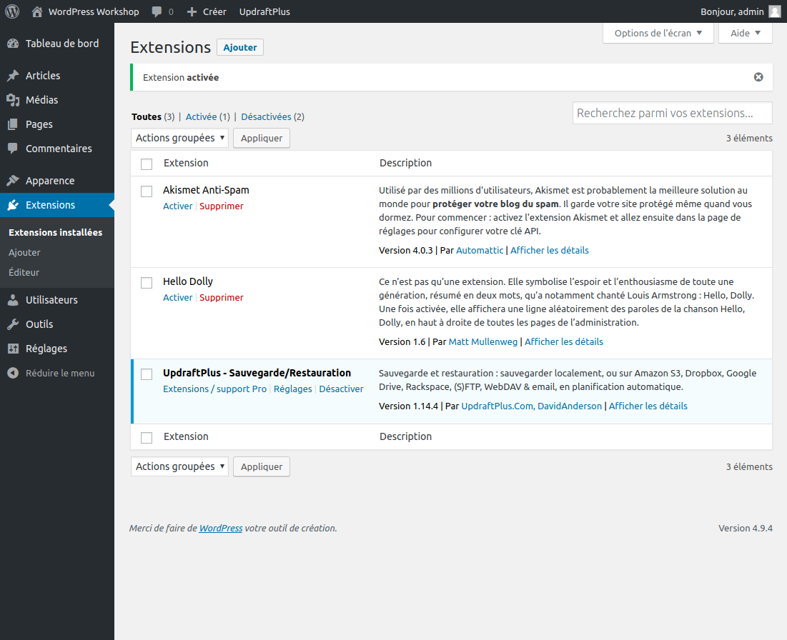](https://github.com/bouchat-marieange/WordPress-Workshop/blob/master/Notes/images/updraftplus_active.png)

Aller dans "Extensions installées" puis dans UpdraftPlus - Sauvegarde/Restauration "réglages" pour paramétrer les options de sauvegarde et de restauration de vos sites.

[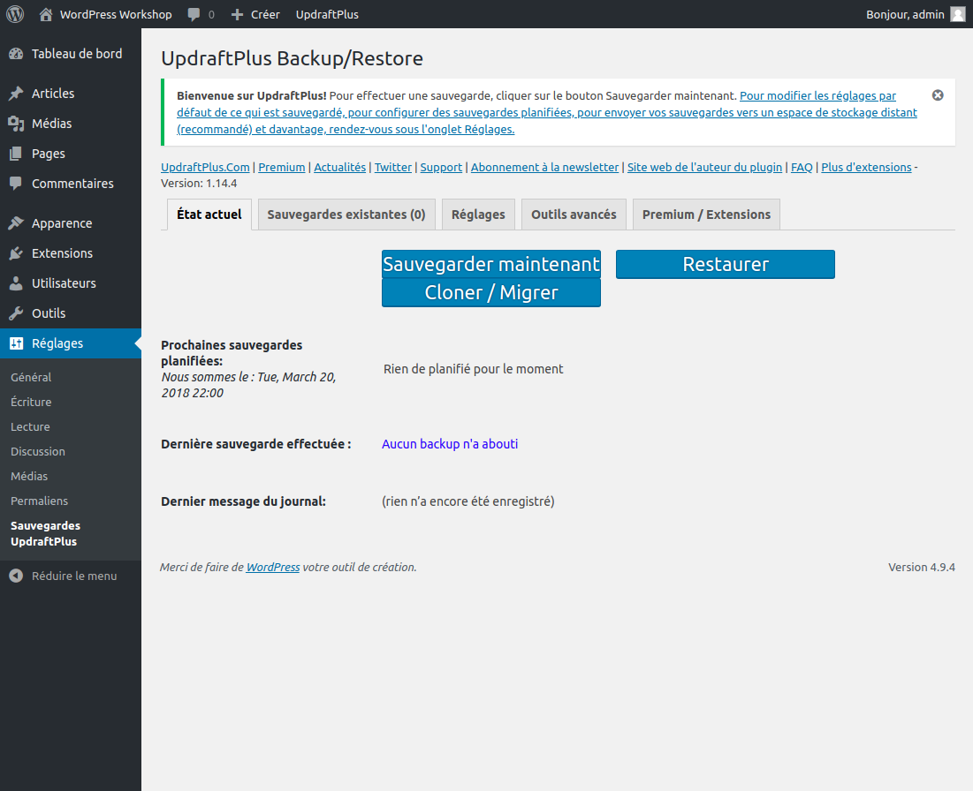](https://github.com/bouchat-marieange/WordPress-Workshop/blob/master/Notes/images/updraftplus_reglages.png)

Sauvegarde du site et de la base de données en une seule opération

[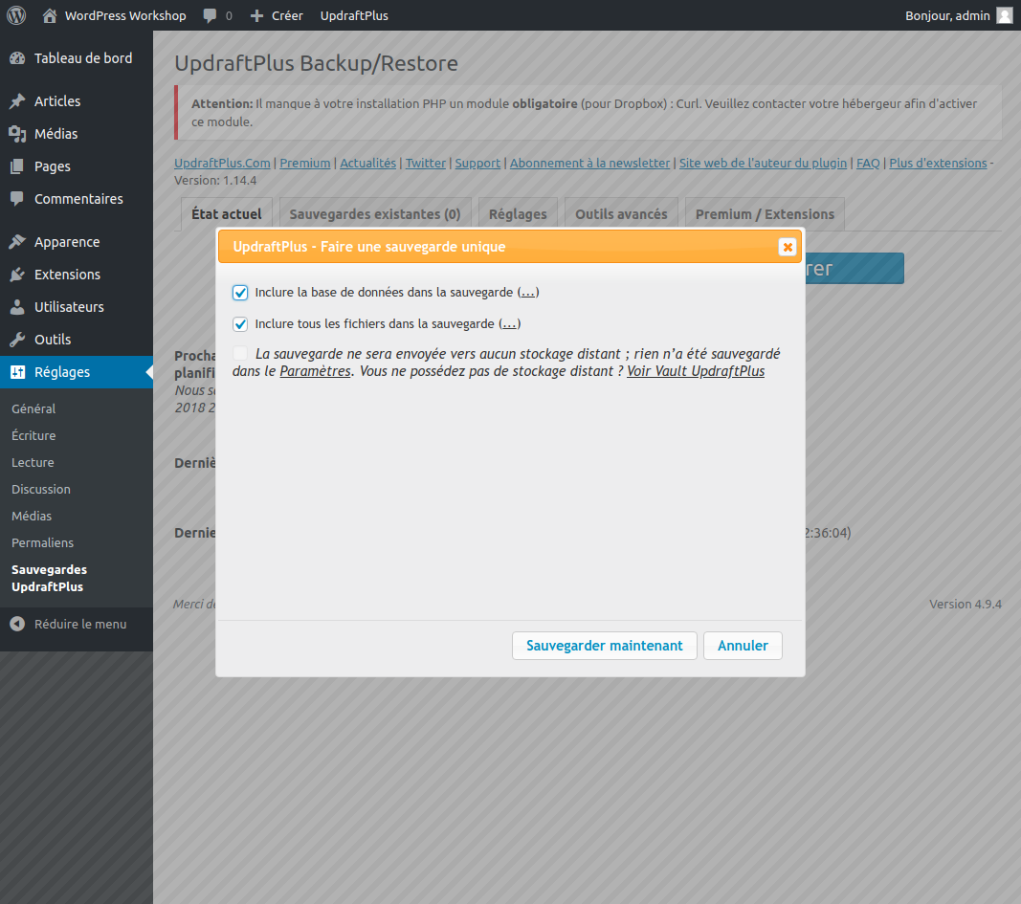](https://github.com/bouchat-marieange/WordPress-Workshop/blob/master/Notes/images/updraftplus_sauvegarde.png)

[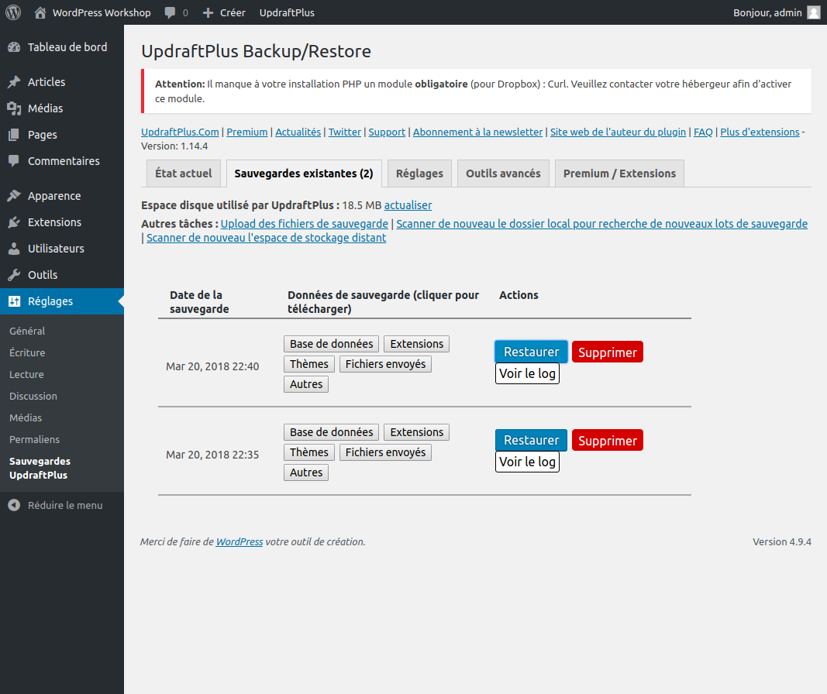](https://github.com/bouchat-marieange/WordPress-Workshop/blob/master/Notes/images/updraftplus_restaurer.png)

[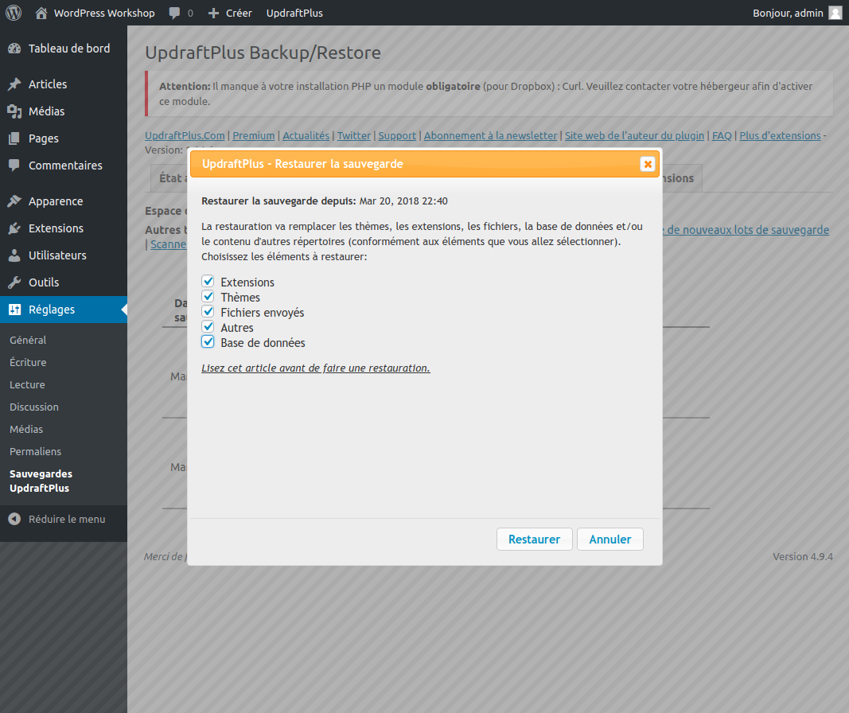](https://github.com/bouchat-marieange/WordPress-Workshop/blob/master/Notes/images/updraftplus_restaurer2.png)

[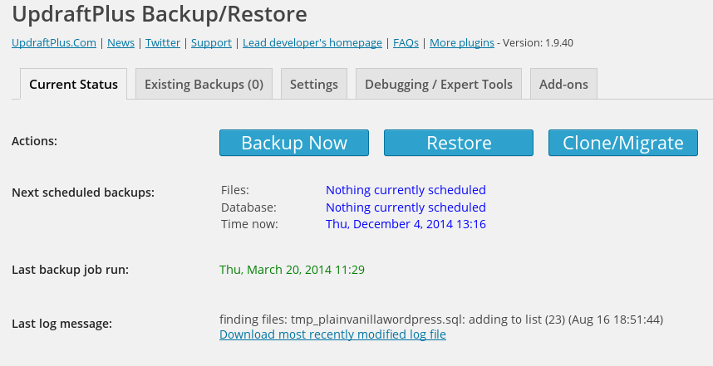](https://github.com/bouchat-marieange/WordPress-Workshop/blob/master/Notes/images/updraftplus1.png)

Ce plugin gratuit vous permet non seulement de télécharger en une seule opération tout votre site, mais également votre DB et de programmer cette sauvegarde de manière automatique (par exemple tous les jours à 22h00.

[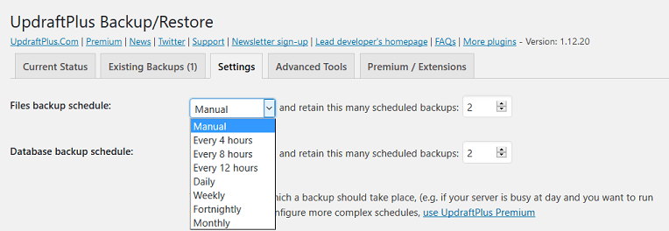](https://github.com/bouchat-marieange/WordPress-Workshop/blob/master/Notes/images/updraftplus2.png)

Il vous permet également de créer une sauvegarde supplémentaire sur un espace distant par exemple un espace Dropbox.

[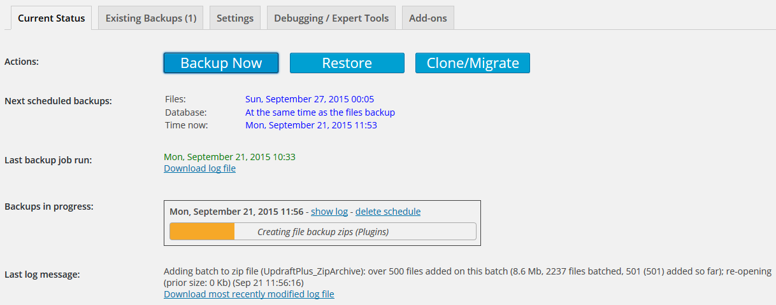](https://github.com/bouchat-marieange/WordPress-Workshop/blob/master/Notes/images/updraftplus3.png)

Il permet tout aussi simplement de restaurer votre site, mais aussi d'effectuer une migration de celui-ci (sur un autre serveur par exemple).

[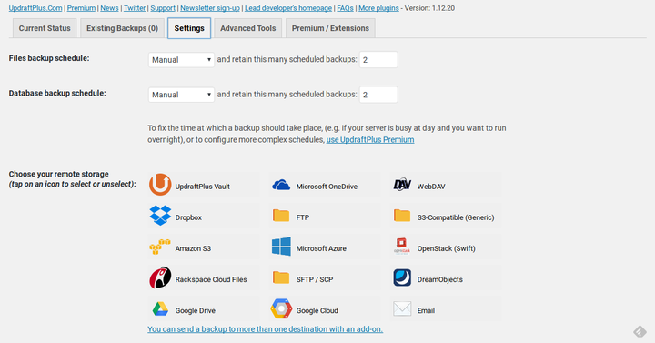](https://github.com/bouchat-marieange/WordPress-Workshop/blob/master/Notes/images/updraftplus4.png)

Très simple de prise en main, c'est le plugin de sauvegarde que je vous conseille.

## SEO

Remplissez systématiquement le champ de texte alternatif sur vos images et média.

Veillez à garder un bon niveau de performance, car cela influe aussi sur votre classement dans les moteurs de recherche.

Lors de la rédaction de vos articles, veillez à bien choisir les titres, mais également à utiliser des mots clefs vous assurant un bon référencement dans le domaine dont traite votre site. Utiliser les catégories (obligatoire), mais utiliser également les étiquettes avec des mots clefs optimisés SEO.

Modifier les permaliens (URL) de vos articles afin d'avoir des URL propres et dépourvues de mots liens inutiles. Une bonne gestion des permaliens (URL) de vos articles permet une optimisation de l'indexation des pages de votre site et un meilleur référencement.

Commencer toujours par faire une sauvegarde de votre site et de votre base de données (plugin updraftplus) avant de modifier les options de permaliens ou les permaliens directement dans la section "Articles". Choisissez l'option "Nom de l'article" dans "Réglages" --> "Permaliens" dès l'installation de WordPress, car c'est cette option qui offre les meilleurs résultats en matière de référencement. (Vous pouvez customiser les différentes parties qui composent l'URL en choisissant de ne pas inclure la date, l'heure, l'auteur, la catégorie ou autres...)

Installer un plugin qui vous permet de gérer efficacement votre référencement (Yoast SEO) et en savoir davantage sur les statistiques de votre site (Google Analytics pour WordPress avec MonsterInsights) (mots clefs utilisés dans les recherches, articles qui ont retenu l'attention, taux de rebond ...) afin de mieux déterminer vos mots clefs, votre public cible, vos horaires de publication ...